FEDERATION CYNOLOGIQUE INTERNATIONALE
Secretariat General: 13, Place Albert I – B 6530 THUIN (Belgie)

F.C.I.-Standard č. 252/ 14.07.1997 / GB

PODHALAŇSKÝ OVČÁK
(Polski Owczarek Podhalański)

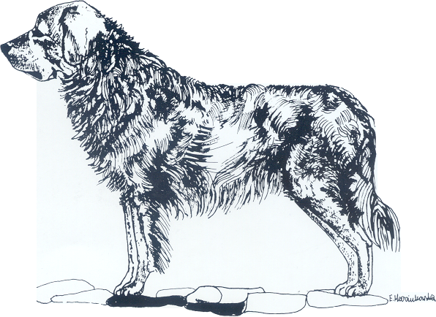

ZEMĚ PŮVODU: Polsko

DATUM PUBLIKACE ORIGINÁLNÍHO PLATNÉHO STANDARDU: 08.06.1988

POUŽITÍ: ovčácký a hlídací pes. Jeho obdivuhodné chování a krásný vzhled jej činí i dobrým společenským psem.

ZAŘAZENÍ PODLE F.C.I.: Skupina 1 ovčáčtí a honáčtí psi (kromě švýcarských salašnických psů)
Sekce 1 ovčáci
Bez zkoušky z výkonu.

CELKOVÝ VZHLED: silná a kompaktní stavba ukazuje na odolnost a pohyblivost.

DŮLEŽITÉ POMĚRY: obdélníkový rámec, délka těla psů je maličko menší než délka těla fen.

POVAHA / TEMPERAMENT: klidný, inteligentní, pozorný.

HLAVA: suchá, proporčně odpovídající tělu, v pohybu i v postoji nesena středně vysoko.

MOZKOVNA:
Lebka: při pohledu z profilu mírně zaoblená (konvexní); čelní rýha je mělká.
Stop: jasně vyznačený, ale bez ostrého přechodu.

OBLIČEJOVÁ ČÁST:
Nosní houba: černá, středně velká, s široce otevřenými nozdrami.
Tlama: silná, postupně se zužující; její délka je trochu větší nebo rovna délce mozkovny. Nosní hřbet široký.
Pysky: žádoucí jsou suché a dobře přiléhající pysky; jejich okraje mají být tmavé.
Zuby: silné a pravidelné. Nůžkový skus, přijatelný je i klešťový skus.
Oči: středně velké, s výrazem, posazené mírně šikmo. Duhovka je tmavě hnědá. Okraje očních víček jsou tmavé.
Uši: nasazené ve výšce vnějšího koutku oka nebo maličko výše. Středně dlouhé, poměrně silné, trojúhelníkové, dobře osrstěné. Přední okraj ucha se lehce dotýká hlavy. Boltec je pohyblivý.

KRK: střední délky, svalnatý, bez laloku, s hustou hřívou. Horní linie krku je výše než hřbetní linie.

TRUP: dlouhý a mohutný.
Kohoutek: jasně vyznačený, široký.
Hřbet: rovný, široký.
Bedra: široká, dobře spojená.
Záď: šikmá, mírně spáditá.
Hrudník: hluboký.
Žebra: šikmá, poměrně plochá.
Břicho: mírně vtažené.

OCAS: nasazený nepříliš vysoko, nesený pod úrovní hřbetní linie, v afektu nesený nad hřbetní linií, ale ne stočený. Svěšený dosahuje k hleznům. Špička ocasu může být maličko stočená.

KONČETINY:

HRUDNÍ KONČETINY: svalnaté, s dostatečnou kostrou, ale ne příliš těžké. Při pohledu zpředu rovné a paralelní.
Ramenní lopatka: mírně šikmá, dobře přiléhající k trupu.
Nadprstí: směřující mírně šikmo vpřed.
Přední tlapky: kompaktní, oválné, poměrně velké, se srstí mezi prsty. Polštářky silné, tvrdé a tmavé. Drápky silné, tupé a tmavé.

PÁNEVNÍ KONČETINY: při pohledu zezadu vertikální, při pohledu ze strany mírně postavené vzad, přiměřeně zaúhlené.
Hlezno: při pohledu ze strany vertikální.
Zadní tlapky: jako přední tlapky.

OSRSTĚNÍ:

SRST: na hlavě, tlamě, přední části hrudních končetin a na pánevních končetinách od hlezen dolů je srst krátká a hustá. Krk a trup jsou pokryty dlouhou, hustou, rovnou nebo mírně vlnitou srstí, na omak tvrdou. Bohatá podsada. Na krku bohatý límec, stehna jsou pokryta bohatou dlouhou srstí, osrstění ocasu je také bohaté, vytvářející praporec.

BARVA: jednolitá bílá. Malé krémově zbarvené skvrny jsou nežádoucí.

VÝŠKA:
Výška v kohoutku: psi 65 - 70 cm, feny 60 - 65 cm.

VADY: jakákoliv odchylka od výše uvedených znaků má být považována za vadu a vážnost, s níž je vada posuzována, má být v přímém poměru k jejímu stupni.
- čelní rýha silně vyznačená.
- slabá pigmentace nosu, očních víček a pysků.
- světlé („medvědí“) oko.
- entropium – vchlípení očního víčka.
- uši nasazené vysoko, směřující vzad nebo kupírované.
- horizontálně nesený krk.
- přestavěná záď.
- ocas trvale nesený nad hřbetní linií.
- paspárky.
- nedostatek srsti mezi prsty.
- chybějící límec, chybějící praporce na končetinách.

VYLUČUJÍCÍ VADY:
- agresivita nebo přílišná bázlivost.
- příliš mělký stop.
- špičatá tlama.
- několik chybějících zubů.
- předkus nebo podkus.
- ektropium – vychlípení očního víčka.
- kadeřavá nebo hedvábná srst.
- chybějící podsada.
- srst s barevnými skvrnami.
- nervózní povaha.

Jedinci, vykazující fyzické nebo povahové abnormality, musí být diskvalifikováni.

Pozn.: Psi (samci) musí mít dvě zjevně normálně vyvinutá varlata, plně sestouplá v šourku.

